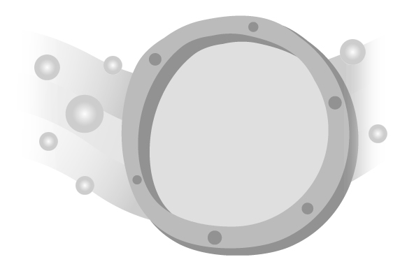
幾何學 (Geometry)
4
重要詞彙
銳角 | Acute angle | 點 | Point
角 | Angle | 長方形 | Rectangle
邊 | Arm | 反角 | Reflex angle
曲線 | Curve | 直角 | Right angle
幾何學 | Geometry | 周角 | Round angle
線 | Line | 平角 | Straight angle
鈍角 | Obtuse angle | 直線 | Straight line
平行線 | Parallel lines | 正方形 | Square
平行四邊形 | Parallelogram | 梯形 | Trapezium
垂直線 | Perpendicular lines | 三角形 | Triangle
平面 | Plane | 頂點 | Vertex
平面圖形 | Plane figure

4.1 線與角 (Lines and Angles)
幾何 (Geometry) 是一個研究圖形的形狀及大小的古老數學分支。幾何的英文名稱「geometry」是源於希臘語中的「土地」(geo) 及「測量」(metria)。線 (line) 是幾何中一個基本元素。在本章中，我們只考慮同一個 平面 (plane) 上的圖形。

4.1.1 線 (Lines)
線可以分為 直線 (straight line) 和 曲線 (curve)。以下是一些線的例子。
C
L

直線L 曲線C
A
B

直線AB
4.1.2 平行線與垂直線 (Parallel Lines and Perpendicular Lines)
平行線 (parallel lines) 是同一個平面上的兩條或多條不論怎樣延長也互不相交的直線。我們用符號「//」來表示「平行於」。

A
B
C
D
L₃
L₁
L₂

AB // CD L₁ // L₂ // L₃

垂直線 (perpendicular lines) 是兩條相交且形成一個直角的直線。我們用符號「⊥」來表示
「垂直於」。

G
H
E
F
直角
C
A
B
D

AB ⊥ CD EF ⊥ GH

課堂練習4.1A
考慮以下圖像。
C
D
B
F
E
A

1. 寫出圖中的一對平行線。 _______________
2. 寫出圖中的兩對垂直線。 _______________
4.1.3 角 (Angles)
當兩條直線相遇於一點，便會形成 角 (angle)。該兩條線稱為 邊 (arm)，而它們共同的端點是 頂點 (vertex)。以下顯示一些命名角的方法。

角 | A  B  C | B | x | A  B  C
角的名稱 | ∠ABC | ∠B | x | 反角ABC

以下顯示按大小作出的角的分類。

大小
直角
平角
周角
銳角
鈍角
反角

課堂練習4.1B
考慮以下圖像。
C
F
A
B
D
E
G
H

1. 寫出圖中的四個銳角。
____________________________________________________________
2. 寫出圖中的兩個平角。
____________________________________________________________
3. 寫出圖中的兩個反角。
____________________________________________________________
練習4.1
1. 考慮以下圖像。
A
B
C
D
E

(a) 寫出圖中的兩對垂直線。
____________________________________________________________
(b) 圖中哪一條線與AE平行？
____________________________________________________________

2. 考慮以下圖像。
A
B
C

(a) 寫出圖中的兩條直線。
____________________________________________________________
(b) 寫出圖中的一個角。
____________________________________________________________

3. 考慮以下圖像。

E
A
D
F
B
C

(a) 寫出圖中的一對平行線。
____________________________________________________________
(b) 寫出圖中最大的角，而該角須小於一個周角。
____________________________________________________________

4.2 平面圖形與它們的面積 (Plane Figures and Their Areas)
一個在平面上的封閉圖形稱為 平面圖形 (plane figure)。以下是一些常見的平面圖形和求它們面積的公式。

4.2.1 正方形與長方形 (Squares and Rectangles)
下圖所示為一個 正方形 (square)。
性質
長
長

正方形
相同的標記用於標示長度相等的邊。
正方形的面積 = 長 × 長

下圖所示為一個 長方形 (rectangle)。
性質
闊
長

長方形

長方形的面積 = 長 × 闊

例 求下列各圖形的面積。
(a) (b)
3 m
5 m
4 cm
4 cm

解 (a) 面積 = 4 × 4 cm²
= 16 cm²
(b) 面積 = 3 × 5 m²
= 15 m²
4.2.2 平行四邊形 (Parallelograms)
下圖所示為一個 平行四邊形 (parallelogram)。
性質
高
底

平行四邊形的面積 = 底 × 高

例 求下列圖中的未知數。
(a)
12 m
面積 = x m²
12 cm

(b)
y cm
7.2 cm
面積 = 28.8 cm²

解 (a) 12 × 12 = x
x = 144
(b) 7.2 × y = 28.8
y = 4

4.2.3 梯形 (Trapeziums)
下圖所示為一個 梯形 (trapezium)。
性質
高
上底
下底

梯形的面積 = $\frac{1}{2}$ ×（上底 + 下底）× 高

例 求以下梯形的上底的長度。
面積 = 40 m²
10 m
5 m

解 設梯形的上底的長度為x m。
$\frac{1}{2}$ × (x + 10) × 5 = 40
x + 10 = 16
x = 6

4.2.4 三角形 (Triangles)
下圖所示為一個 三角形 (triangle)。
高
底

三角形的面積 = $\frac{1}{2}$ × 底 × 高

例 圖中，長方形ABDE的面積是30 cm²。求陰影區域BCD的面積。
6 cm
9 cm
E
A
B
C
D

解 AB × BD = 30 cm²
6 cm × BD = 30 cm²
BD = 5 cm
ED = AB
= 6 cm
CD = EC – ED
= 9 cm – 6 cm
= 3 cm
陰影區域BCD的面積 = $\frac{1}{2}×3×5$ cm²
= 7.5 cm²
課堂練習4.2
考慮右圖。
A
B
C
E
D
F
1 cm
2 cm
1 cm
2 cm
2 cm
1. 求ABCD的面積。
______________________________
2. 求ABFD的面積。
______________________________
3. 求 △ADE的面積。
______________________________

練習4.2
1. 考慮右圖。
A
B
D
G
4 cm
3 cm
1 cm
3 cm
1 cm
2 cm
C
E
F
(a) 求BEFG的面積。
______________________________
(b) 求ADCGFE的面積。
______________________________

2. 考慮右圖。
B
D
1.5 m
C
E
A
3 m
3 m
(a) 求AE的長度。
______________________________
(b) 求ABCE的面積。
______________________________

3. 考慮右圖。
B
D
C
F
A
E
3 m
3 m
1 m
2 m
x m
(a) 以x表示 △DEF和 △CDF的面積。
______________________________
(b) 求 △ABC的面積。
______________________________
(c) 求x的值。
______________________________

